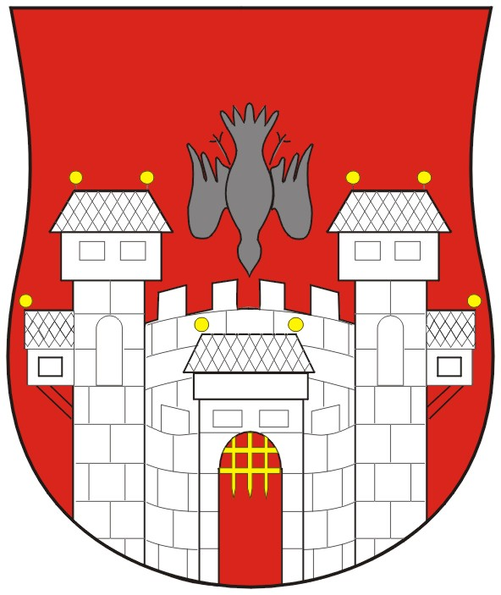  MESTNA OBČINA MARIBOR  MESTNI SVET  Ul. heroja Staneta 1, 2000 Maribor | 

Številka: 01301-16/2008
Datum: 17. november 2008

Na podlagi 22. člena Statuta Mestne občine Maribor (MUV št. 27/95, 13/98, 17/98, 23/98, 5/2000, 10/2002, 6/2004, 13/2004, 26/2005)

S K L I C U J E M
22. SEJO MESTNEGA SVETA MESTNE OBČINE MARIBOR,
ki bo v ponedeljek, 24. novembra 2008 po 9. izredni seji, (ki bo ob 12. uri), v prostorih Mestne občine Maribor, Dvorana generala Rudolfa Maistra

z naslednjim predlaganim dnevnim redom:
1. | Otvoritev seje in ugotovitev sklepčnosti
2. | Obravnava in sprejem dnevnega reda
3. | Potrditev zapisnika 21. seje Mestnega sveta Mestne občine Maribor
4. | Pobude in vprašanja svetnic/svetnikov
5. | Predlog za podajo soglasja k imenovanju direktorja Zavoda Mariborska razvojna agencija GMS - 394
6. | Predlog za razrešitev sedanje članice in imenovanje novega – nadomestnega člana v upravni odbor Javnega gospodarskega zavoda za turizem Maribor GMS - 438
7. | Predlog za podajo mnenja o kandidatki za imenovanje ravnateljice Javnega vzgojno-izobraževalnega zavoda vrtec Studenci GMS - 439
8. | Odlok o ustanovitvi javnega vzgojno-izobraževalnega zavoda Osnovna šola Angela Besednjaka Maribor – skrajšani postopek GMS - 426
9. | Odlok o ustanovitvi javnega vzgojno-izobraževalnega zavoda Osnovna šola Borisa Kidriča Maribor – skrajšani postopek GMS - 427
10. | Odlok o ustanovitvi javnega vzgojno-izobraževalnega zavoda Osnovna šola Franceta Prešerna Maribor – skrajšani postopek GMS - 428
11. | Odlok o dopolnitvi Odloka o ustanovitvi Javnega podjetja za gospodarjenje s stavbnimi zemljišči d.o.o. – skrajšani postopek in sklep o podelitvi soglasja k dopolnitvi statuta Javnega podjetja za gospodarjenje s stavbnimi zemljišči d.o.o. GMS - 434
12. | Dopolnitev Letnega načrta razpolaganja z nepremičnim premoženjem Mestne občine Maribor za leti 2008 in 2009 GMS - 429
13. | Soglasje k menjavi nepremičnin GMS - 430
14. | Soglasje k brezplačnemu prevzemu nepremičnin GMS - 431
15. | Sklep o podelitvi statusa grajeno javno dobro GMS - 432

Vabilu prilagamo:

- Gradiva za 5., 6. in 7. točko dnevnega reda:

- Predloga za razširitev dnevnega reda:
  - Posamezni program nakupov/menjav stvarnega premoženja – stavbna zemljišča v skladu z Zakonom o stvarnem premoženju države, pokrajin in občin (Uradni list RS, št. 14/07) in Uredbo o stvarnem premoženju države, pokrajin in občin (Uradni list RS, št. 84/07) GMS – 435

  - Odlok o spremembah in dopolnitvah zazidalnega načrta za del območja PPE Tabor 14 P – kompostarna – prva obravnava GMS – 437

  - Dokument identifikacije investicijskega projekta za Izgradnjo zavetišča za živali GMS - 440

- Stališča delovnih teles mestnega (statutarno-pravna komisija in odbor za finance)

- Dodatno obrazložitev Dopolnitev Letnega načrta razpolaganja z nepremičnim premoženjem Mestne občine Maribor za leti 2008 in 2009 h GMS – 429

- Zapisnik 21. seje MS MOM

- Kartice za parkiranje na Rakuševem trgu.

Ž U P A N
MESTNE OBČINE MARIBOR
Franc KANGLER

VABLJENI:
- člani mestnega sveta
- direktorica mestne uprave
- predsednik nadzornega odbora MOM
- poročevalci
- državni svetnik, Drago ŽURA

OBVEŠČENI:
- direktorji in vodje služb mestne uprave
- MČ in KS, člani nadzornega odbora MOM
- mestni mladinski svet, sredstva javnega obveščanja

Gradiva so objavljena na spletni strani www.maribor.si (mestni svet, gradiva)

